Конкурс «Люблю тебя, мой край родной»
Эссе. Педагог с большой буквы
Чем славится страна, чем гордятся города, села?
Когда мы говорим о родном крае, мы, прежде всего, должны говорить о людях, которые не просто живут в этих местах, а делают их лучше, краше, прославляют свою малую родину своими делами.
Я живу в самом молодом городе Смоленской области – Десногорске. Его иногда называют городом атомщиков, потому что Десногорск – город присутствия Смоленской атомной станции. Но наш город – это не только город атомщиков и ее строителей, Десногорск – это замечательные люди, работающие в области образования, здравоохранения, культуры, люди, на которых хочется быть похожими.
Я очень счастлива, что на своем пути встретила замечательного человека, Педагога с большой буквы, которым восхищаюсь и которому хочу подражать. Таким педагогом для меня является Елена Владимировна Паскаль, учитель Десногорской художественной школы, где я учусь в выпускном классе.
Елена Владимировна окончила с отличием Смоленский Педагогический институт по специальности учитель изобразительного искусства и технологии, поэтому ей было предоставлено право выбора места работы. В 1970-1980 г.г. на Смоленщине развернулась большая стройка: строительство Смоленской атомной электростанции и города - спутника Десногорска. Именно в этот молодой город и приехала молодая учительница Паскаль Елена Владимировна.
Она всегда мечтала работать в художественной школе, учить детей, создавать прекрасное, творить самой. И мечта сбылась! Вот уже более 30 лет Елена Владимировна преподает в художественной школе. Несколько поколений десногорцев закончило школу искусства и с теплотой вспоминают своего учителя, а многие свою жизнь связали с дизайном, архитектурой. Работы ее учеников занимают призовые места на региональных и всероссийских конкурсах. Некоторые ее выпускники возвращаются в свою Alma Mater и уже в качестве коллег своего учителя обучают молодых десногорцев.
В городском Выставочном зале не раз организовывались персональные выставки Е.В. Паскаль.
В августе 2020 г. она стала героем Всероссийского творческого конкурса «Слава Созидателям», организованного при участии Госкорпорации «Росатом». И это не случайно. В городе Елена Владимировна известна как скульптур.
Наш город совсем еще молодой, с каждым годом он становиться все краше. Гости города удивляются, как много у нас установлено памятников и скульптурных композиций. При въезде в город на площади Трудовой Славы установлен бронзовый бюст Борису Михайловичу Реве, первому начальнику Управления строительством Смоленской атомной станции. При его непосредственном участии были введены в строй все три блока электростанции, построен город Десногорск, созданы прекрасные условия для жизни и работы жителей города. Именно Елене Владимировне поступил заказ на создание бюста, чтобы увековечить память об одном из первых строителей города.
Елена Владимировна очень чуткий человек, тонко чувствующий настроение, сопереживающий. И конечно, она не могла остаться в стороне от конкурса, организованного Администрацией города, по созданию Памятного знака жертвам радиационных катастроф. Более 10 проектов были представлены на конкурс. Победу одержала Елена Владимировна. 25 апреля 2008 года, накануне 22-й годовщины со дня аварии на Чернобольской АЭС, в центре города был установлен памятник трагедии на Чернобыле. На открытии памятника Елена Владимировна как автор проекта сказала: «Работая над проектом, я видела Атланта, который держит Небо на своих плечах. Наш Мир и Земля такие хрупкие, и ничто не должно им угрожать. А Атлант никогда не допустит, чтобы Небо рухнуло»
Согласно мифам, на Атлантах держится небесный свод. А на таких людях, как Елена Владимировна Паскаль, держится жизнь! На таких людях держится наша Родина!
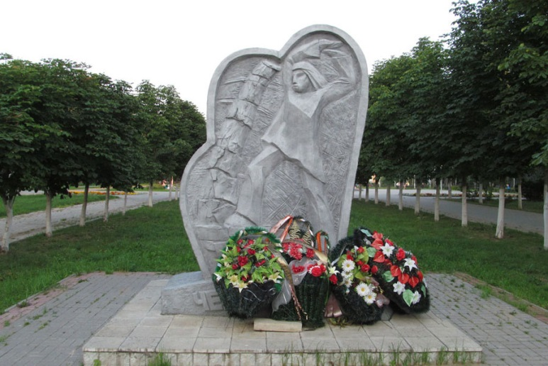

Молдованова Дарья 9В

